Enregistrer le fichier dans le sous dossier CI1 du dossier TECHNOLOGIE de votre dossier personnel (devoir) avec le nom suivant : CI2 EVOLUTION OST A4 Nom Prénom Nom Prénom 4X.
LES SOLUTIONS TECHNIQUES

Regardez la vidéo ressource sur l’analyse fonctionnelle systémique et indiquez :
1- La définition d’une fonction technique
2- La définition d’une solution technique
Doc 2 (cliquez sur l’image pour visionner la vidéo)
Après un incendie, une surveillance attentive est indispensable afin de prévenir toute reprise des flammes. Cette mission est généralement assurée par un détachement de sapeurs-pompiers ou par l’organisation de rondes régulières. Cependant, ces opérations mobilisent d’importants moyens humains dans des zones souvent difficiles, voire impossibles d’accès.  Pour soutenir les pompiers dans leur mission, des drones spécialement conçus peuvent désormais détecter les signes de reprise d’un feu. Équipés de caméras, dont une caméra thermique, ils permettent de repérer les sources de chaleur résiduelles. | 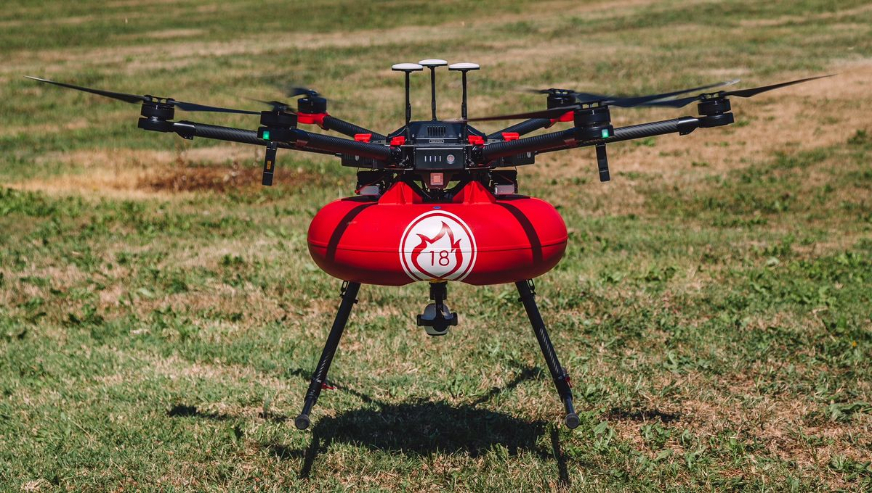
En cas de détection d’un risque de rallumage, les coordonnées GPS des zones concernées sont immédiatement transmises aux équipes au sol afin de permettre une intervention rapide.
Des ingénieurs travaillent également sur des drones capables d’emporter une nacelle de transport et de largage contenant une balle de phosphate de monoammonium, un agent extincteur permettant d’éteindre ou de ralentir un nouveau départ de feu.
3- D’après le document 2 et l’activité précédente, indiquez les solutions techniques associées à la fonction technique. Utilisez les mots suivants : Système GPS / Télécommande / Hélices / Caméra thermique / Nacelle de transport / Moteurs / Antenne / Caméra visuelle / Système de largage / Batterie / Intervenir rapidement sur un départ de feu
FONCTION PRINCIPAL | FONCTION TECHNIQUE | SOLUTION TECHNIQUE
 | Alimenter en énergie électrique
 | Être contrôler à distance
 | Acquérir l’information (4)
 | Transporter et larguer la charge
 | Déplacer le drone

D’après le doc 2 et et le doc 3 répondez aux questions suivantes :
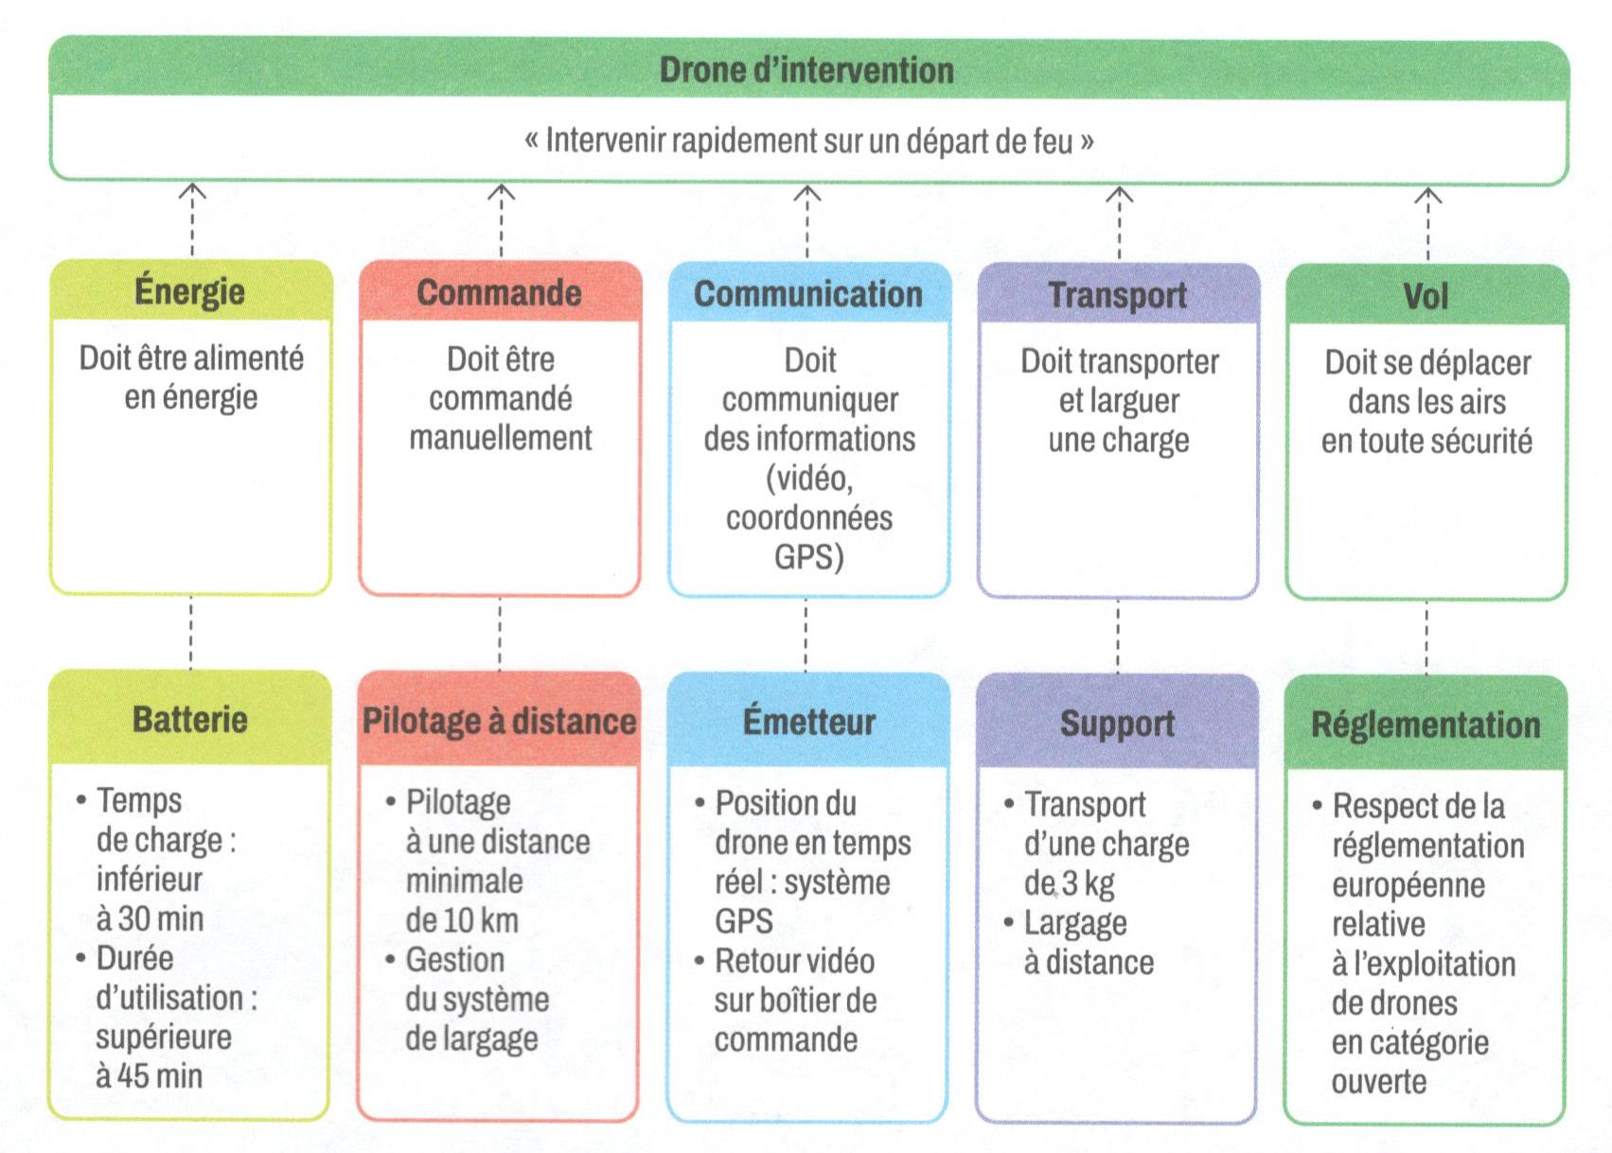
4-Pourquoi avons nous besoin diagramme des exigences ?
Pour lister les solutions techniques et définir celles à retenir.
Pour définir les niveaux à atteindre pour chaque critère d'appréciation.
Pour définir le design d'un objet technique.
Pour identifier les solutions techniques.
5- Qu'est-ce qu'un niveau de performance ?
Une caractéristique qui permet de préciser la performance attendue selon des critères mesurables.
Un outil servant uniquement à comparer deux produits sans critères définis.
Un indicateur vague de la qualité d’un produit, sans lien avec des objectifs mesurables.
Une simple description des moyens utilisés pour atteindre un objectif.
6. Qu'est-ce qu'un critère d'appréciation ? .
C’est une caractéristique observable ou mesurable qui permet de porter un jugement sur une fonction ou une contrainte.
C’est une valeur fixe imposée lors de la conception d’un produit.
C’est une donnée aléatoire utilisée pour tester la fiabilité d’un système.
C’est un document qui décrit les étapes de fabrication d’un produit.
7- Cocher les critères d'appréciation pour l'exigence relative à la batterie.
Le pilotage à distance
Le temps de charge
Le support
La réglementation
La durée d'utilisation

8- Quelle est la durée minimale d'utilisation (en minutes) attendue ?
30 min
45 min
60 min
9- Quelle est la portée de pilotage minimale exigée (en mètres) pour piloter le drone ?
100 m
10 000 m
1 000 m
10- Quelles sont les informations communiquées au pilote du drone ?
Le plan de vol
Les coordonnées GPS du drone
La vidéo de la caméra du drone
11- Il est indispensable de respecter la réglementation européenne relative à l'exploitation de drones en catégorie ouverte.
Vrai
Faux

Procédure de programmation du drone.
Si le niveau de la batterie est supérieur à 80 %, alors le drone décolle et surveille la zone de manière autonome. Si pendant le vol le niveau de la batterie est inférieur à 25 %, alors le drone retourne automatiquement à la base. Si pendant la surveillance de la zone un feu est détecté, alors le drone envoie un message contenant la position GPS pour permettre aux pompiers d'intervenir rapidement. Le drone largue aussi une balle de phosphate d'ammonium pour limiter la propagation des flammes.
début
Compléter avec les propositions suivante
oui
non
Une case losange correspond à un si (une question)
une case rectangulaire correspond à une action
Batterie > 80 % ?
Batterie < 25 %
Feu détecté ?
Envoyer position
Surveiller la zone
Revenir à la base
Larguer une balle
Décoller
non
non
oui
oui

